LESSINES

Le prince Laurent : «C'est la première fois que je viens au Festin»

mercredi 7 septembre 2016 06h00 - Hermeline JOURQUIN - L'Avenir
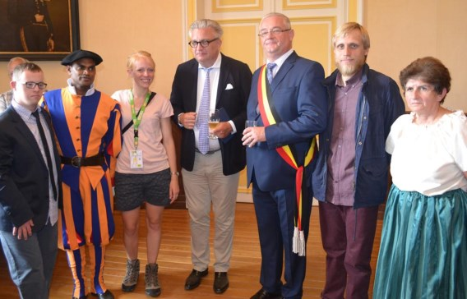
La présence du prince Laurent a comblé les organisateurs des Fêtes historiques du Festin.

Surpris et ravis, les Lessinois ont accueilli le prince Laurent qui était présent pour la première fois au traditionnel cortège du Festin.
Depuis le matin, une rumeur circulait dans la franche-foire à Lessines: «une personnalité royale serait présente pour le cortège». Dans le courant de l’après-midi, la rumeur s’est révélée exacte!
Pour le 438e Festin, l’ASBL des Fêtes historiques du Festin avait invité le prince Laurent. Une invitation que le prince a honorée de sa présence en se rendant à Lessines pour découvrir le cortège Renaissance, plongeant la ville dans une ambiance du XVIe siècle.
Jusqu’à la dernière minute, et ce pour des raisons de sécurité évidentes, la visite princière avait été gardée secrète pour la population qui fut surprise et enchantée de la venue du prince.
Reçu à l’hôtel de ville par les membres de l’ASBL du Festin et les autorités communales, le prince Laurent a été remercié de sa venue en recevant en cadeau une œuvre de Paul Rouge, «Tramasure à la Rose». Ensuite, le prince s’est rendu à la Chapelle Notre-Dame de la Porte d’Ogy, avant de rejoindre la tribune pour assister au cortège Renaissance.
«J’ai déjà traversé la Belgique de nombreuses fois, je connaissais donc Lessines,nous a expliqué le prince. Cependant, c’est la première fois que je viens au Festin. C’est drôle qu’on appelle cela “ Festin ”, car ce mot renvoie plus à la nourriture.»
«L’idée est intéressante car il faut toujours préserver le passé qui en dit long sur l’avenir, a confié Son Altesse à l’issue du cortège. C’est une fête dans laquelle tout le monde participe. Il est important aussi d’honorer les organisateurs très dynamiques, mais aussi les nombreux figurants qui participent à la fête. De plus, il est important que les jeunes connaissent l’histoire.»
Aurait-il un message à transmettre à la population lessinoise? «Croire en soi!… En effet, je ne crois pas qu’il y ait des gens qui ne croient en rien. »
Un message qui résonne sans doute pour les bénévoles lessinois qui soulèvent des montagnes afin d’organiser chaque année une fête de grande ampleur.
Finalement, même si le timing du prince Laurent était serré, il a pris le temps nécessaire pour saluer et échanger avec les Lessinois et les nombreux visiteurs qui l’ont trouvé adorable et fort proche des citoyens. Une spectatrice a été touchée par la simplicité du prince: «Il répondait à toutes les questions et il n’a jamais repoussé personne. Il a même pris des photos et des selfies avec les enfants».
Le bourgmestre lessinois, Pascal De Handschutter soutenant l’ASBL et ayant de sa plume appuyé l’invitation, a été touché par les échanges avec le prince. «Nous avons beaucoup discuté et il a tenu des propos qui font chaud au cœur ».
Quant au comité du Festin: «Nous sommes très heureux qu’il ait accepté notre invitation qui témoigne de sa reconnaissance vis-à-vis du travail des bénévoles et de l’intérêt pour nos traditions. »

